Муниципальное автономное общеобразовательное учреждение
г. Хабаровска «Лицей инновационных технологий»

Программа наставничества
«Педагог-педагог»
На 2021-2024 год

Лавинова Татьяна Валерьевна, учитель информатики МАОУ «ЛИТ»

Хабаровск – 2021 г.
Пояснительная записка
Актуальность программы наставничества определена новыми социально-экономическими условиями развития России, государственной политикой в области образования. Национальный проект «Образование» ставит перед общеобразовательными учреждениями задачу внедрения целевой модели наставничества. А профессиональная помощь необходима не только выпускникам педагогических вузов, но и педагогам, меняющим условия труда.
В 2021 году в лицей пришла работать Фомичева (Викулова) Екатерина Андреевна, которая до трудоустройства в лицей работала учителем физики и информатики в общеобразовательных классах. Стаж работы: два года педагогической деятельности после вуза, год перерыва и еще один год педагогической деятельности. В лицей Екатерина Андреевна была принята учителем информатики. Специфика нашего учебного заведения заключается в том, что информатика является одним из базовых предметов, ее преподавание ведется на углубленном уровне. Поэтому молодому педагогу требовалась профессиональная помощь и поддержка.

Программа опирается на следующую нормативно-правовую базу:
- Федеральный закон от 29 декабря 2012 г. № 273-ФЗ «Об образовании в Российской Федерации».
- Указ Президента РФ от 07.05.2018 № 204 (ред. от 19.07.2018) «О национальных целях и стратегических задачах развития Российской Федерации на период до 2024 года».
- Указ Президента Российской Федерации от 21 июля 2020 г. № 474 «О национальных целях развития Российской Федерации на период до 2030 года».
- Постановление Министерства просвещения РФ от 25 декабря 2019 года № Р-145 «Об утверждении методологии (целевой модели) наставничества обучающихся для организаций, осуществляющих деятельность по общеобразовательным, дополнительным общеобразовательным программам и программам среднего профессионального образования, в том числе с применением лучших практик обмена опытом между обучающимися».
- Государственная программа Российской Федерации «Развитие образования» на 2018 – 2025 годы, утвержденная Постановлением Правительства Российской Федерации от 26 декабря 2017 г. № 1642.
- Письмо Министерства Просвещения Российской Федерации от 23 декабря 2020 г. № МР-42/02 «О направлении целевой модели наставничества и методических рекомендаций».
- Распоряжение Министерства просвещения РФ от 16.12.2020 г № Р-174 «Об утверждении Концепции создания единой федеральной системы научно-методического сопровождения педагогических работников и управленческих кадров».
Цель программы: создать условия для профессионального роста молодого педагога, способствующих успешному повышению квалификации, уровня мастерства, обеспечение методической поддержки специалиста.
Задачи:
- выявить профессиональные дефициты педагога;
- разработать индивидуальный образовательный маршрут;
- обеспечить методическую, теоретическую и психологическую поддержку;
- обеспечить привлечение молодого специалиста во все сферы деятельности лицея;
- стимулировать профессиональный рост, саморазвитие и непрерывное самообразование.

Формы работы и методы взаимодействия:
- анкетирование, тестирование;
- беседы;
- мастер-классы;
- методические консультации;
- посещение и анализ уроков;
- тематические педсоветы, вебинары;
- научно-практические конференции;
- участие в конкурсах;
- прохождение курсовой подготовки.

Ожидаемые результаты:
- Рост профессиональной компетенции как в предметном, так и в методическом плане;
- Повышение качества образования;
- Качественные изменения во взаимоотношениях с обучающимися и их законными представителями, коллегами;
- Вовлеченность педагога во все сферы деятельности лицея;
- Повышение квалификации, аттестация на первую квалификационную категорию;
- Внедрение в работу новых технологий, наличие собственных разработок.

Сведения о молодом педагоге и педагоге-наставнике
Сведения | О молодом педагоге | О педагоге-наставнике
Фамилия, имя, отчество | Фомичева (Викулова) Екатерина Андреевна | Лавинова Татьяна Валерьевна
Образование | Высшее, диплом магистра по направлению Педагогическое образование, ХГБОУ ВО «Амурский гуманитарно-педагогический государственный университет», г. Комсомольск-на-Амуре | Высшее, учитель математики и информатики, Хабаровский государственный университет.
Педагогический стаж | 3 года (2 года педагогического стажа, 1 год перерыва в педагогической деятельности, 1 год педагогической деятельности в качестве учителя физики и информатики в общеобразовательной школе) | 27 лет
Квалификационная категория | Без категории | Высшая

Индивидуальный образовательный маршрут развития молодого педагога
1 этап (2021-2022 учебный год)
Направление деятельности | Формы работы | Сроки
Рефлексия педагога | Собеседование с вновь прибывшим учителем с использованием приемов SWOT, «Колесо достижений». | Сентябрь
Диагностика умений и навыков в контексте преподаваемого предмета, психолого-педагогических компетенций | Собеседование, анкетирование в целях выявления профессиональных дефицитов. | Сентябрь
Адаптация к новому месту работы | Знакомство с традициями лицея, особенностями организации образовательной и внеурочной деятельности, изучение нормативно-правовой базы. Знакомство с сайтом лицея, электронным журналом, требованиями к рабочей программе и КТП по учебным предметам и курсам внеурочной деятельности. Практическое занятие «Ведение школьной документации». | Сентябрь-октябрь
Организация современного урока. Взаимопосещение уроков | Методические требования к уроку. Типы и формы уроков, структура урока, дидактическая задача. Поурочное планирование: формулировка целей и задач урока. Игровые приемы и практики.  Практическое занятие «Оптимизация выбора методов и средств при организации урока». | Ноябрь-апрель
Контроль знаний, умений и навыков | Нормы оценивания учебной деятельности. Виды контроля. Мониторинговые исследования: обобщающие таблицы по результатам оцениваемой деятельности, степень обученности учащихся. Предупреждение неуспеваемости учащихся.  Практическое занятие «Дифференцированный подход к учащимся». | Ноябрь
Организация проектной деятельности | Положение об индивидуальных итоговых проектах. Типы проектов. План работы над проектом. Требования к оформлению проектной работы, критерии оценивания ИИП. | Декабрь
Совершенствование предметных и методических компетенций | Участие в обучающих семинарах, вебинарах, онлайн-конференциях | Ноябрь-Март
Рефлексия. Итоги учебного года | Анализ итогов года. Перспективное планирование на следующий учебный год. Планирование самообразования в летний период | Май

2 этап (2022-2023 учебный год)
Направление деятельности | Формы работы | Сроки
Рефлексия педагога | Собеседование с молодым педагогом с использованием приемов SWOT, «Колесо достижений». Самооценка готовности к новому учебному году. | Сентябрь
Изучение нормативно-правовой базы | ФГОС ООО. Составление рабочих программ и КТП уроков и внеурочной деятельности | Сентябрь
Организация современного урока. Взаимопосещение уроков | Использование цифровых ресурсов при подготовке и проведении уроков: РЭШ, Учи.ру, Яндекс-Учебник. Образовательная платформа СФЕРУМ. Приемы организации групповой работы на уроке, развитие коммуникации учащихся. Формирование критического мышления. Приемы поддержки мотивации обучающихся. | Октябрь-апрель
Работа с одаренными детьми | Виды одаренности. Формы и методы работы с одаренными детьми. Внеурочная деятельность в работе с одаренными обучающимися. Индивидуальная работа с одаренными. Подготовка учащихся к олимпиадам и предметным конкурам. Портфолио ученика.  Практическое занятие «Решение олимпиадных задач» | Октябрь-декабрь
Совершенствование предметных и методических компетенций | Участие в обучающих семинарах, вебинарах, онлайн-конференциях. Прохождение курсовой подготовки «Школа современного учителя» и т.д. Посещение уроков опытных педагогов лицея. | Ноябрь-Апрель
Контроль знаний, умений и навыков | Система опроса учащихся. Листы самооценки учащихся. Критериальное и формирующее оценивание на уроках. | Ноябрь
Подготовка и участие в учительской секции НПК | Совершенствование навыков работы с образовательной платформой СФЕРУМ. Составление плана выступления | Февраль-март
Рефлексия. Итоги учебного года | Анализ итогов года. Перспективное планирование на следующий учебный год. Планирование самообразования в летний период | Май

3 этап (2023-2024 учебный год)
Направление деятельности | Формы работы | Сроки
Рефлексия педагога | Собеседование с молодым педагогом с использованием приемов SWOT, «Колесо достижений». Самооценка готовности к новому учебному году. | Сентябрь
Изучение нормативно-правовой базы | ФГОС СОО. Составление рабочих программ и КТП уроков и внеурочной деятельности на учебный год. | Сентябрь
Организация современного урока. Взаимопосещение уроков | Эффективность урока. Обучение в деятельности. Проблемно-ориентированное обучение. Целеполагание. | Октябрь-апрель
Совершенствование предметных и методических компетенций | Участие в вебинарах и онлайн-конференциях. Участие в профессиональных конкурсах. Изучение критериев для присвоения первой квалификационной категории. Подготовка документации для аттестации педагога. | Ноябрь-Апрель
Рефлексия | Анализ работы за год. Планирование самообразования на лето. | Май

Список используемой литературы
- Мазницына Ольга. Индивидуальный образовательный маршрут педагога. Академия бизнеса и управления системами, 2021 г. Режим доступа: https://www.akbiz.ru/publications/obshcheye_obrazovaniye/individualnyj-obrazovatelnyj-marshrut-pedagoga?ysclid=m20cz2dbll794580602
- Михайлова Ирина Валентиновна. Технологии коучингового подхода в образовании. Материалы сайта «1 сентября». Режим доступа: https://urok.1sept.ru/articles/699658?ysclid=m1yzuz5kmd618319676
- Письмо Минпросвещения России от 08.11.2021 № АЗ-872/08 «О направлении методических рекомендаций» © Материал из Справочной системы «Завуч». Режим доступа: https://1zavuch.ru/#/document/99/728066627/
- Региональный педагогический клуб "Наставник". Режим доступа: https://www.eseur.ru/volgograd/NASTAVNIK/
- Ушаков А.А. АНАЛИЗ ВОЗМОЖНОСТЕЙ И РИСКОВ САМОРАЗВИТИЯ ПЕДАГОГА В КОНТЕКСТЕ ИНТЕГРАЦИИ ОБРАЗОВАТЕЛЬНОЙ СРЕДЫ.Журнал Современные наукоемкие технологии. – 2016. – № 9 (часть 2) – С. 350-354. Режим доступа: https://top-technologies.ru/ru/article/view?id=36232&ysclid=m20bdoi3br966469872

Приложение 1

Матрица SWOT-анализа личностно-профессионального саморазвития педагога в условиях интегративной образовательной среды

Уровни интегративной образовательной среды | Факторы
 | + (положительные) | – (отрицательные)
Внутренняя микросреда образовательной организации | Сильные стороны, способствующие саморазвитию педагога: | Слабые стороны в саморазвитии педагога
Внешняя интегративная макросреда | Возможности личностно-профессионального саморазвития: | Риски личностно-профессионального саморазвития:

Приложение 2

Колесо достижений
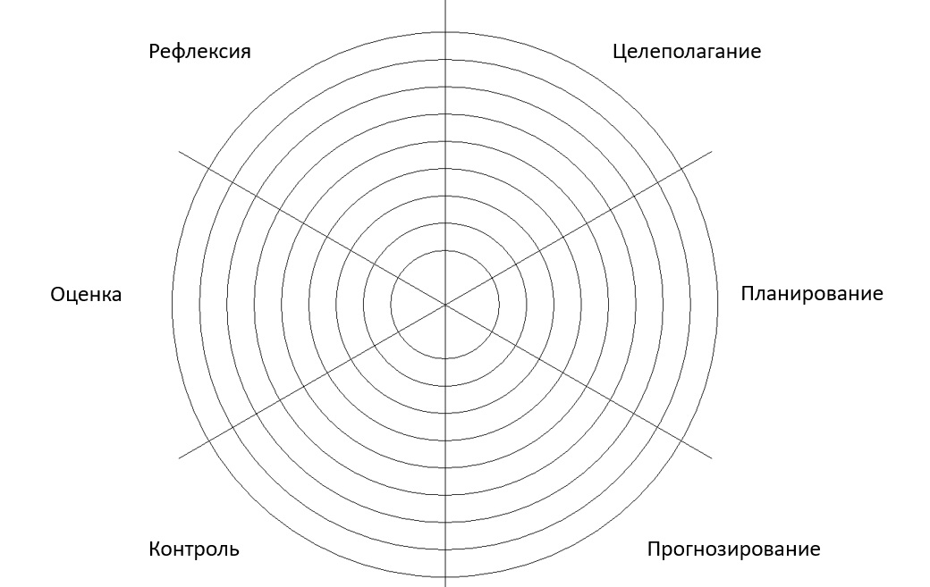

Приложение 3

Участие педагога в учительской секции научно-практической конференции
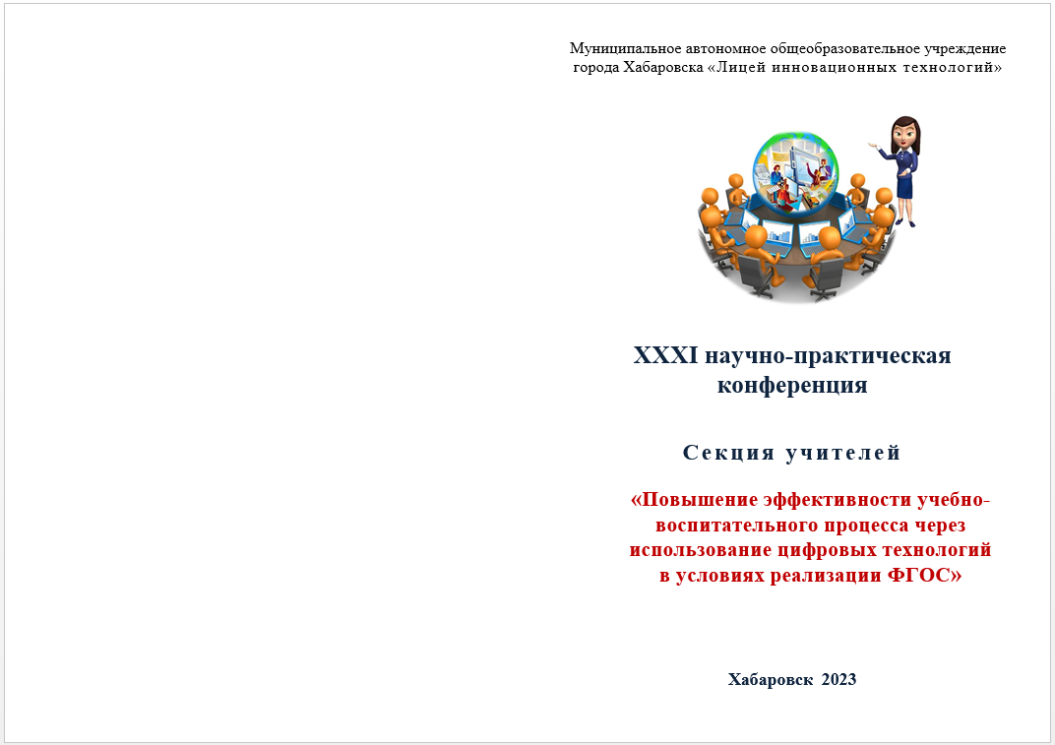
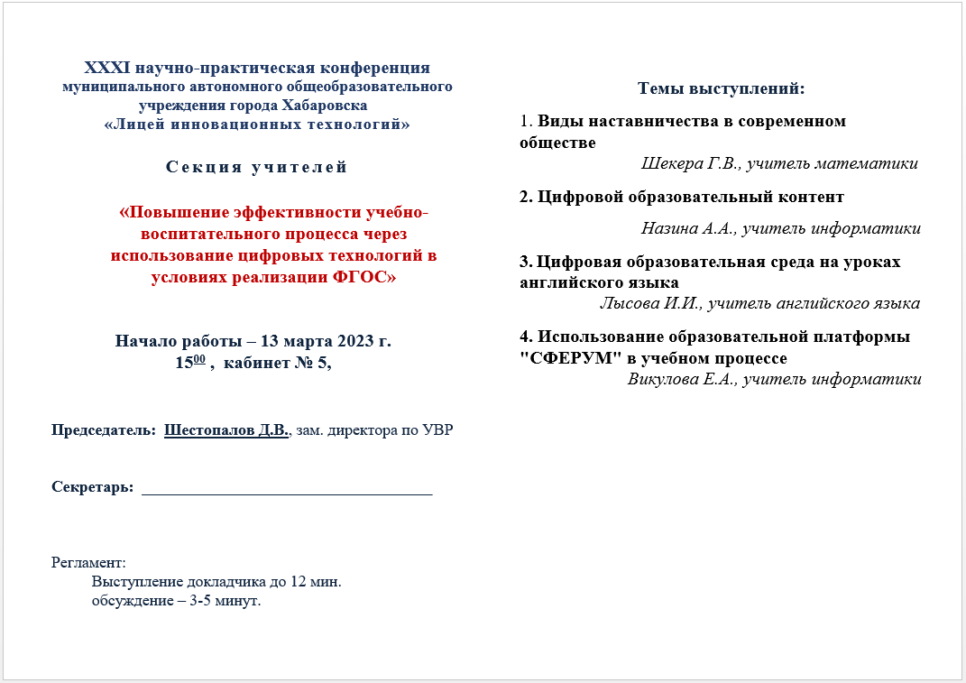
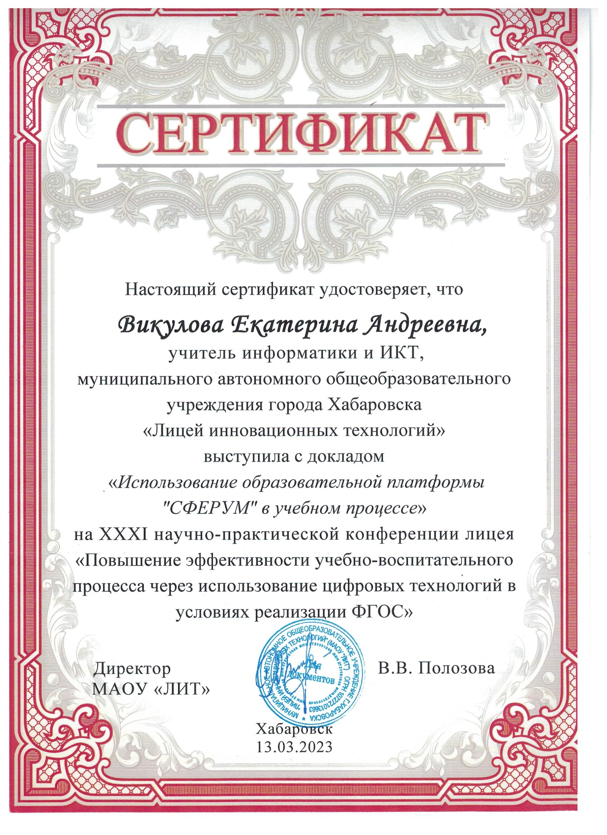

Приложение 4

Ученики Екатерины Андреевны принимают участие в научно-практических конференциях
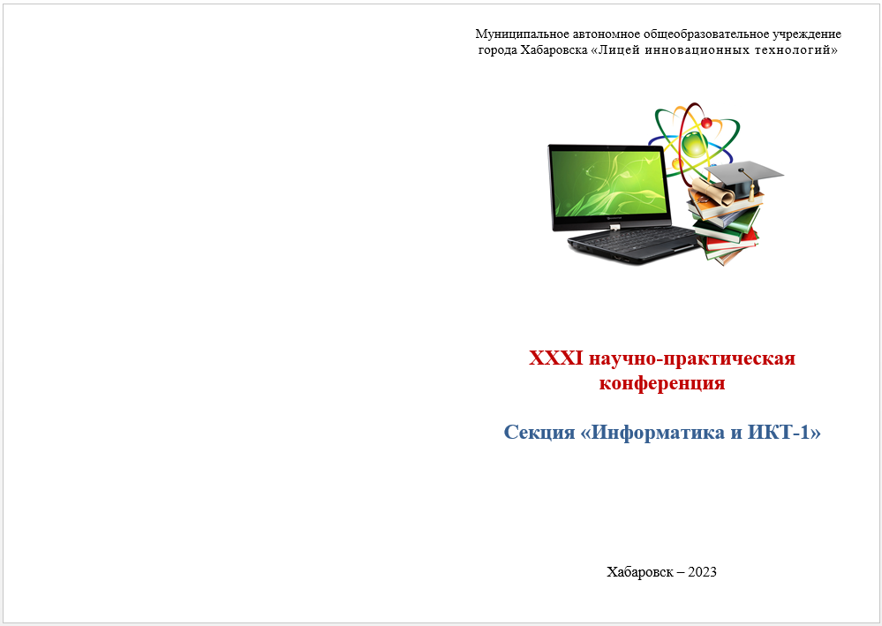
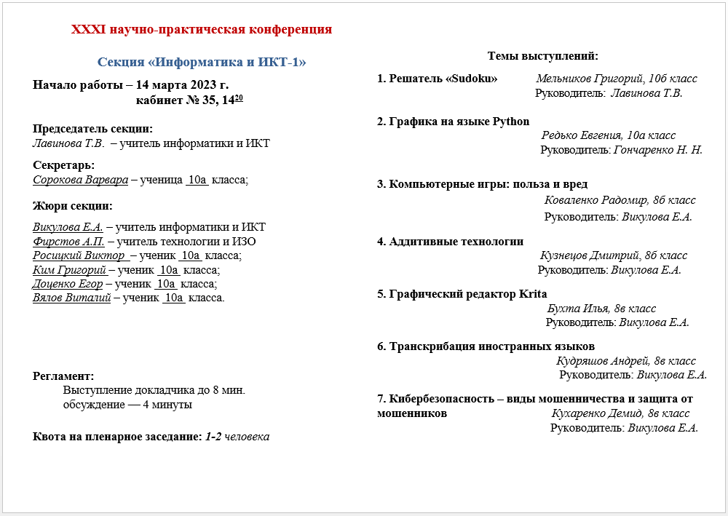
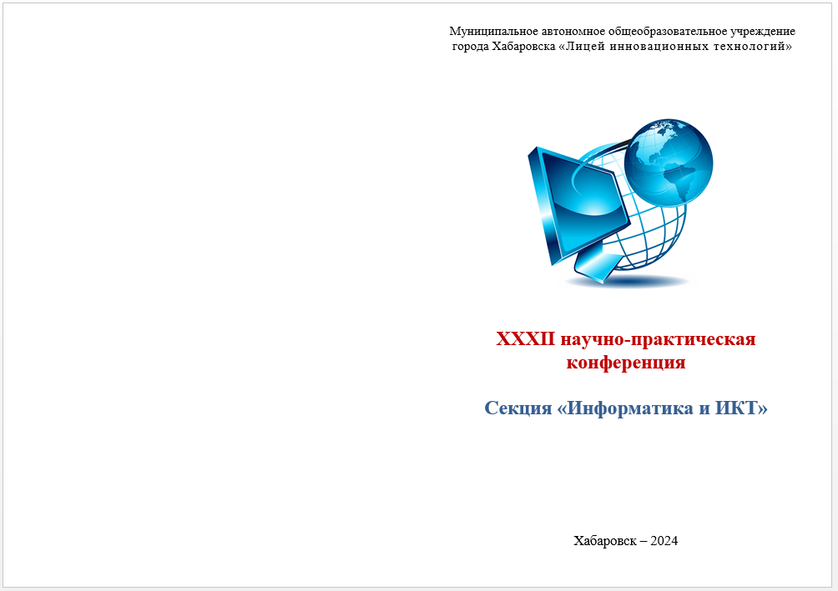
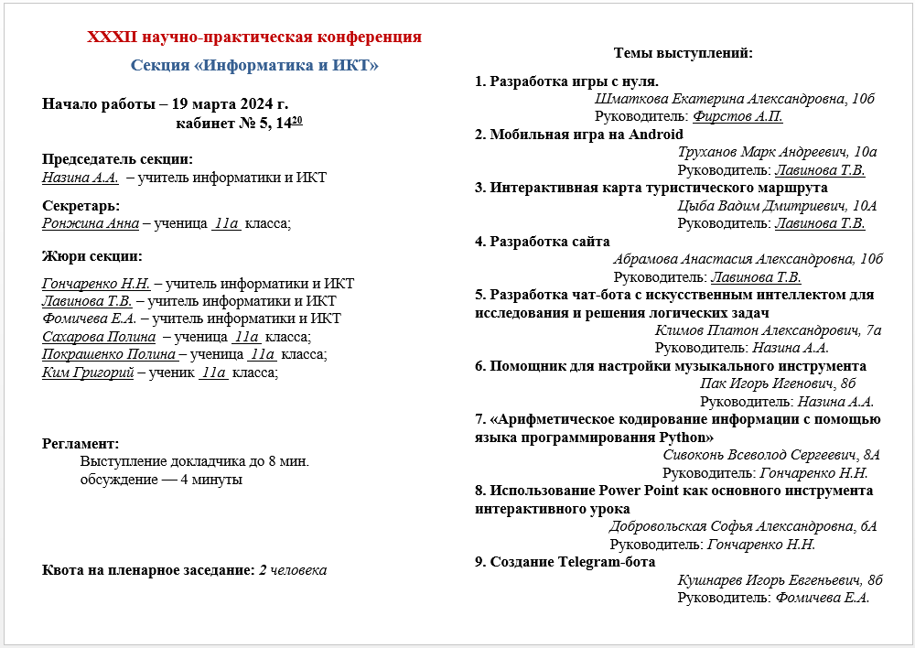

Приложение 5

Уровень мотивации учащихся к изучению предмета (деятельности по направлению) (по результатам диагностики):

Методика диагностики направленности мотивации изучения предмета
(автор Дубовицкая Т.Д.)

год | класс | предмет | Среднее кол-во баллов  удовлетворённости  Max 20 | Процент учащихся высокого и среднего уровня внутренней мотивации
2021-2022 | 5а | информатика | 16 | 75%
 | 5б | информатика | 15 | 73%
 | 5в | информатика | 15 | 80%
 | 6а | информатика | 15 | 84%
 | 6б | информатика | 15 | 80%
 | 7а | информатика | 16 | 78%
 | 7б | информатика | 18 | 86%
 | 7в | информатика | 18 | 85%
 | 8а | информатика | 17 | 82%
 | 8б | информатика | 16 | 85%
 | 8в | информатика | 16 | 87%
2022-2023 | 6а | информатика | 17 | 80%
 | 6б | информатика | 16 | 90%
 | 6в | информатика | 16 | 80%
 | 7а | информатика | 18 | 84%
 | 7б | информатика | 18 | 90%
 | 8а | информатика | 16 | 85%
 | 8б | информатика | 16 | 81%
 | 8в | информатика | 19 | 96%
 | 9а | информатика | 19 | 85%
 | 9б | информатика | 17 | 90%
 | 9в | информатика | 16 | 92%
2023-2024 | 5а | информатика | 17 | 80%
 | 5б | информатика | 16 | 90%
 | 5в | информатика | 16 | 85%
 | 7а | информатика | 16 | 80%
 | 7б | информатика | 15 | 75%
 | 7в | информатика | 15 | 75%
 | 8а | информатика | 17 | 80%
 | 8б | информатика | 18 | 85%
 | 9а | информатика | 19 | 90%
 | 9б | информатика | 18 | 90%
 | 9в | информатика | 17 | 90%

Средний и высокий уровень мотивации к изучению информатики имеют не менее 73% обучающихся.

Приложение 6

Показатели годового значения среднего балла по предмету

Класс | Учебный год | Средний балл
5а | 2021-2022 учебный год | 5,0
6а | 2021-2022 учебный год | 4,85
7а | 2021-2022 учебный год | 4,6
6а | 2022-2023 учебный год | 4,29
7а | 2022-2023 учебный год | 4,6
8а | 2022-2023 учебный год | 4,71
7а | 2023-2024 учебный год | 5,0
8а | 2023-2024 учебный год | 4,6
9а | 2023-2024 учебный год | 4,77

Динамика качества знаний обучающихся

Класс | Учебный год | Качество знаний
5а | 2021-2022 учебный год | 100%
6а | 2021-2022 учебный год | 100%
7а | 2021-2022 учебный год | 100%
6а | 2022-2023 учебный год | 100%
7а | 2022-2023 учебный год | 92,86%
8а | 2022-2023 учебный год | 100%
7а | 2023-2024 учебный год | 100%
8а | 2023-2024 учебный год | 100%
9а | 2023-2024 учебный год | 100%

Результаты ОГЭ по информатике

Учебный год | Количество сдающих | Количество учащихся, получивших 4-9 баллов | Количество учащихся, получивших 10-15 баллов | Количество учащихся, получивших 16-19 баллов
2022-2023 | 35 | 0 | 6 | 27
2023-2024 | 33 | 1 | 12 | 20
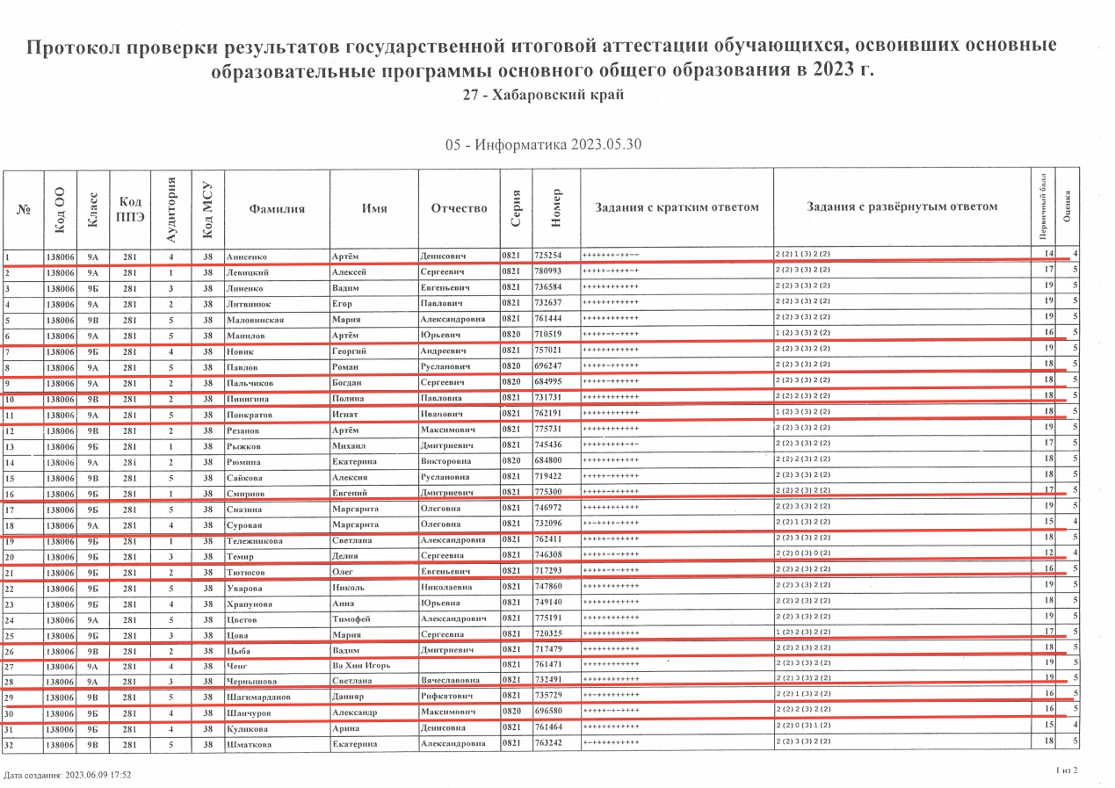

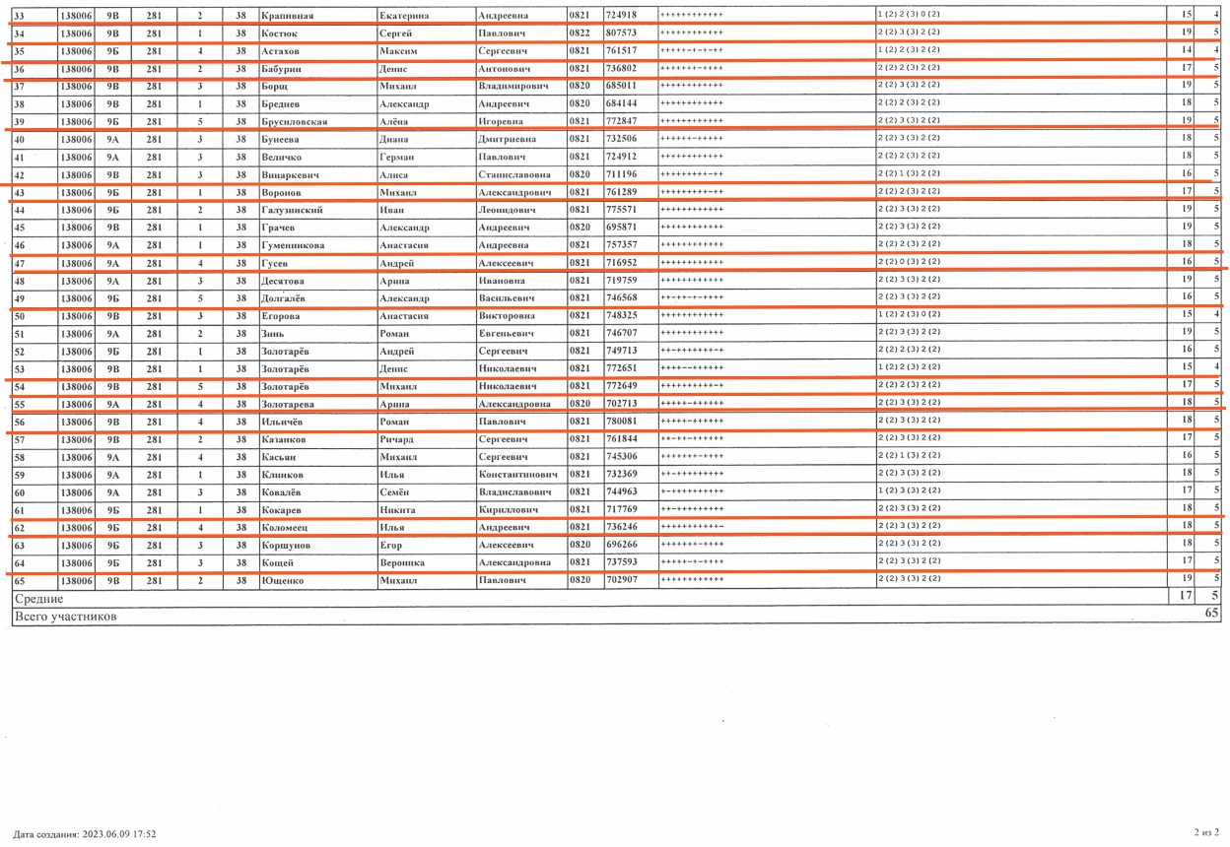

Приложение 7

Педагог продуктивно использует новые образовательные технологии:
Используемые образовательные технологии | Чем вызвано применение | Задачи, достижения и решения которых планируется в течение урока
Активные формы обучение | Использую для повышения учебной мотивации | Активные методы обучения применяю для:  - активизации познавательной активности учащихся;  - формирования и развития коммуникативных навыков (навыков общения и со сверстниками, и с учителями), выработки навыков работы в коллективе;  - формирования навыков самостоятельного обучения;  - корректировки самооценки учащихся;
Проблемное обучение | Использую для развития познавательной активности, способности решать проблемные ситуации, творческого мышления. | Ставлю перед учеником проблему, пробуждаю у учащегося желание найти способ ее разрешения. После этого организую деятельность учащихся по самостоятельному освоению способа решения проблемы. Следующий этап – организация рефлексии с целью выхода на новую проблемную ситуацию.
Технология формирующей оценки образовательных результатов учащихся. | Применяю как средство управления качеством образовательного результата учащегося. | Планирование образовательных результатов происходит путем ранжирования их в зависимости от сложности умственных операций ученик.  Требования к деятельности ученика учитываются в соответствии с уровнем сформированности той или иной ключевой компетентности.
Технология интеллект-карт | Активизирую мышление и креативные процессы учащихся путем использования всего диапазона кортикальных способностей. | Развитие у учащихся способности воспринимать и перерабатывать различные виды информации, в разных графических и текстовых формах.
Метод проектов | Применяю для активизации самостоятельной работы учащихся | Метод проектов применяю для:  - развития умений поиска и обработки информации;  - развития исследовательских умений;  - развития самостоятельности.
Технология развития критического мышления | Применяю для активизации познавательного интереса, формирования критического отношения к информации. | В урочной деятельности применяю различные приемы данной технологии – найти ошибки в программе, определить результат выполнения программы и т.д. Приемы и формы данной технологии применяю также и во внеурочной деятельности для подготовки учащихся к участию в олимпиадах и конкурсах.
Элементы коучингового подхода к обучению | Применяю для рефлексии, активизации мыслительной деятельности. | Учащимся предлагается при помощи колеса баланса оценить свои знания по тому или иному вопросу.

Приложение 8

Участие в профессиональных конкурсах
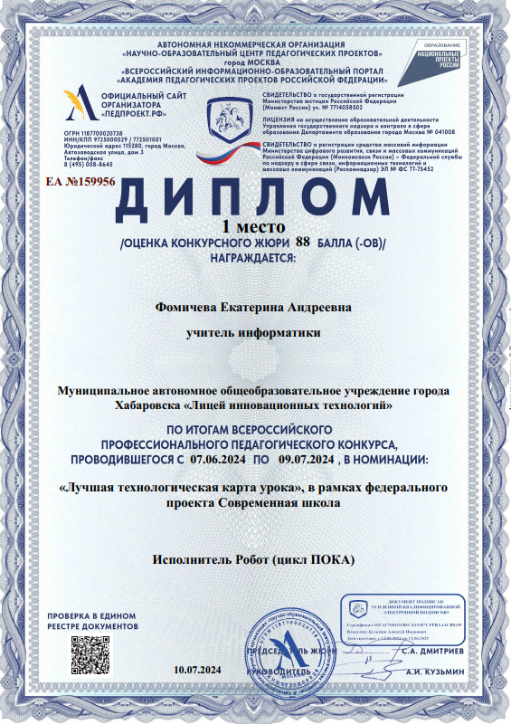

Приложение 9

Повышение квалификации
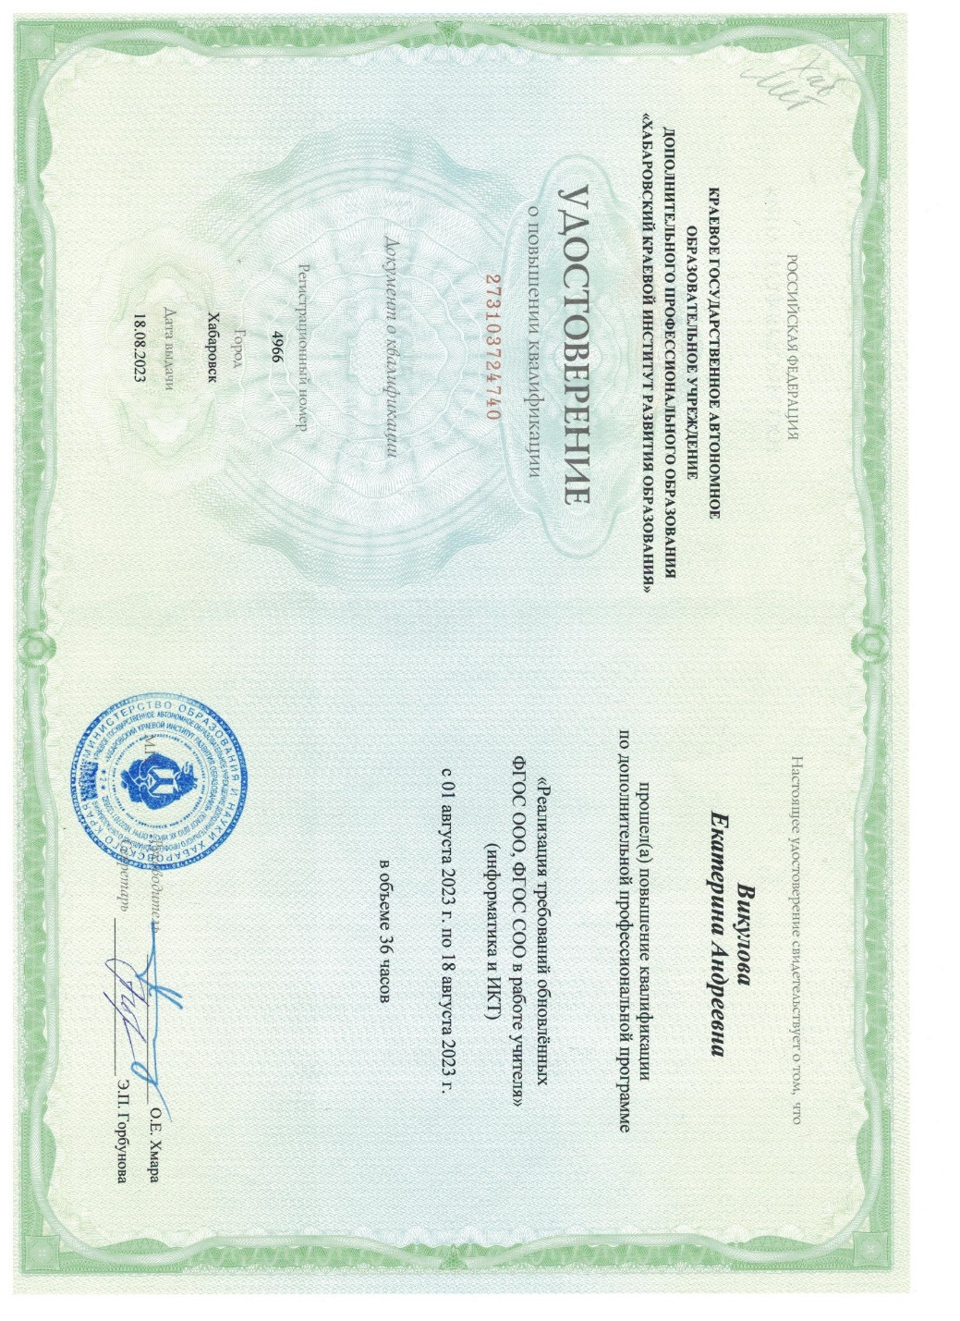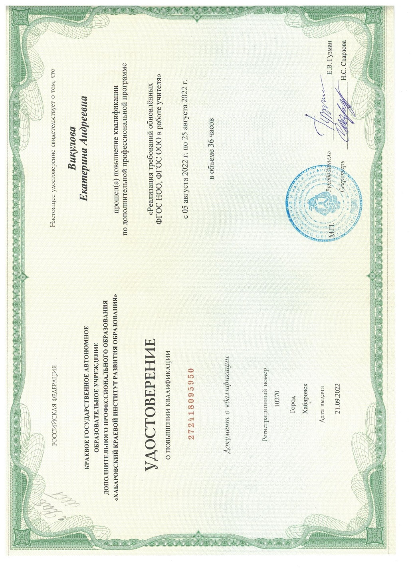
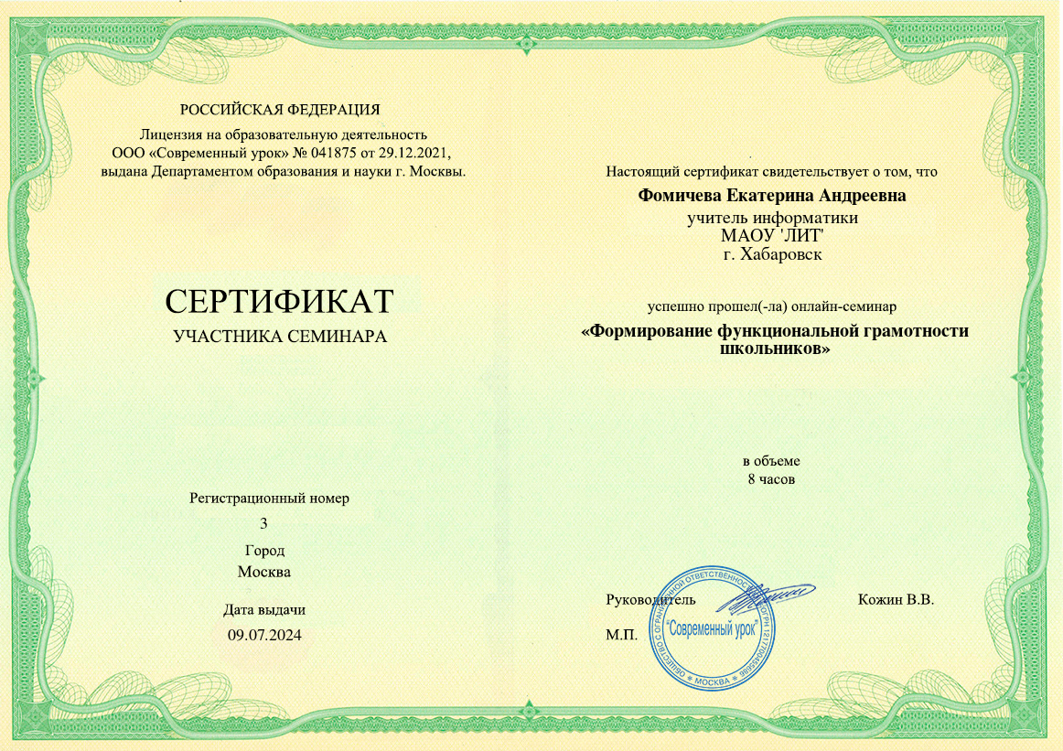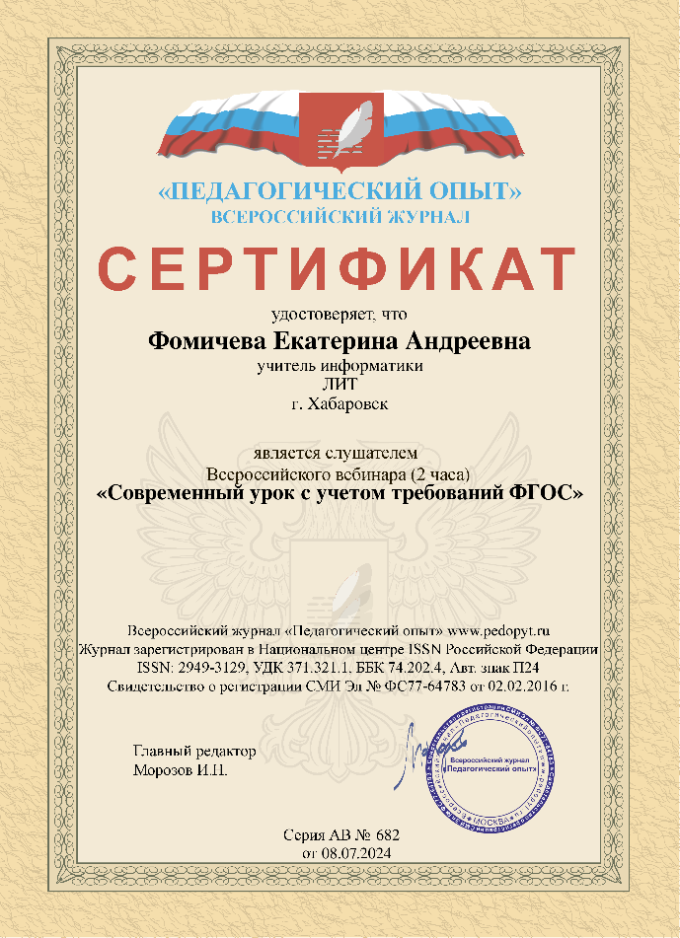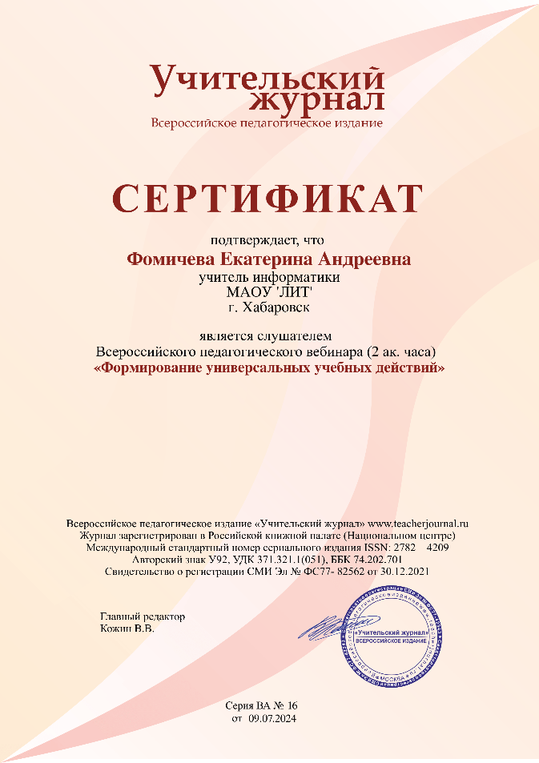

Приложение 10

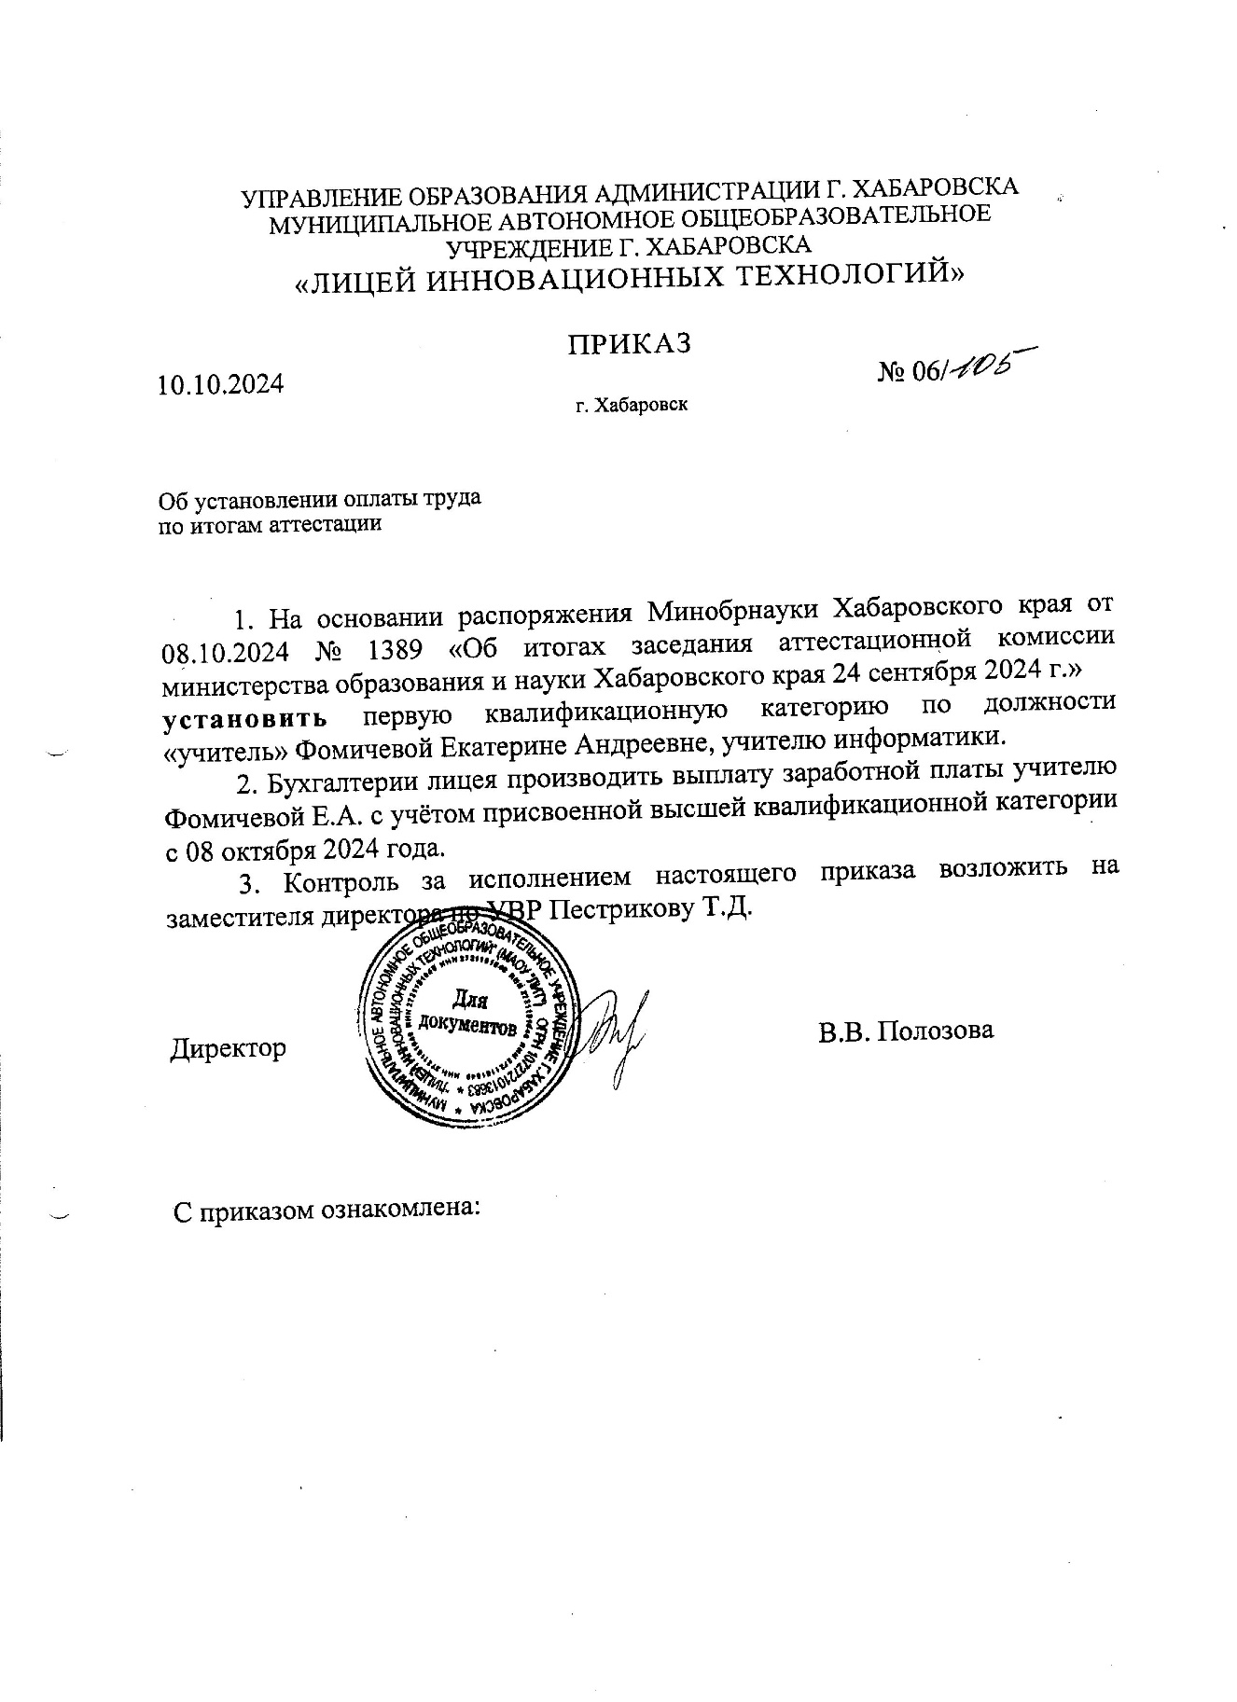

Приложение 11

